**Arduino - stwórz coś sam**

**Dla osób, które rozpoczynają swoją przygodę z programowaniem świetnie sprawdzi się minikomputer Arduino. Warto poznać jego możliwości i cieszyć się stworzonymi przez siebie różnego typu sterownikami. Dowiedz się więcej o Arduino i zamów już dziś zestaw startowy z dostawą do domu.**

**Arduino co to takiego?**

Arduino jest bardzo prostym minikomputerem. Jego prostota pozwala na to, aby nawet osoby dopiero rozpoczynające swoją przygodę z programowaniem mogły stworzyć coś same. Z pełnością Arduino jest świetnym rozwiązaniem dla osób, które znają język C. To właśnie tym językiem można się posługiwać przy korzystaniu z **Arduino**. Jednak osoby, które nie znają tego języka też poradzą sobie z obsługą tego sprzętu. Dostępnych jest wiele gotowych programów więc nie ma co się martwić. Przy pomocy tego minikomputera powstać może wiele rodzai gadżetów. Stworzenie różnego typu automatycznych sterowników może zająć jedynie kilka minut

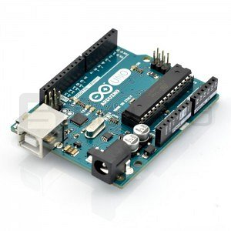

**Jak używać Arduino?**

Na samym początku przygody z **Arduino** najlepiej zakupić Arduino Uno Rev3. Jest to popularny moduł z mikrokontrolerem AVR ATmega328 w wymiennej obudowie. W zestawie znajduje się przeważnie pamięć Flash ok 32 kB, 2 kB RAM i kilkanaście cyfrowych wejść i wyjść oraz wejścia analogowe ( wejścia służą do podłączania do Arduino najróżniejszych czujników, do wyjść podłącza się wszystkie urządzenia, którymi chcemy sterować). Taki zestaw jest zupełnie wystarczający dla osób rozpoczynających programowanie. Warto zainwestować również w wyświetlacze (graficzne oraz tekstowe). Minikomputer Arduino jest bardzo popularnym komputerem więc nikt nie powinien mieć problemów ze znalezieniem go w ofercie sklepów z elektroniką. Zestaw [**Arduino**](https://botland.com.pl/234-arduino) można zamówić między innymi w sklepie Botland. Życzymy udanych zakupów i jak najdłuższej przygody z programowaniem.